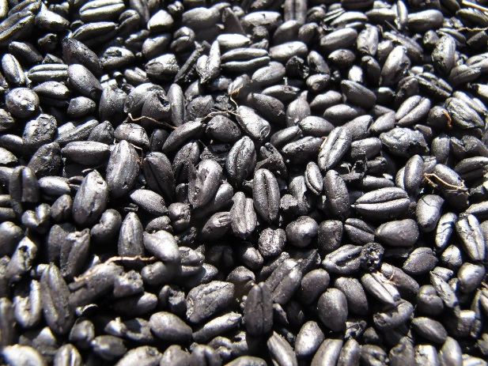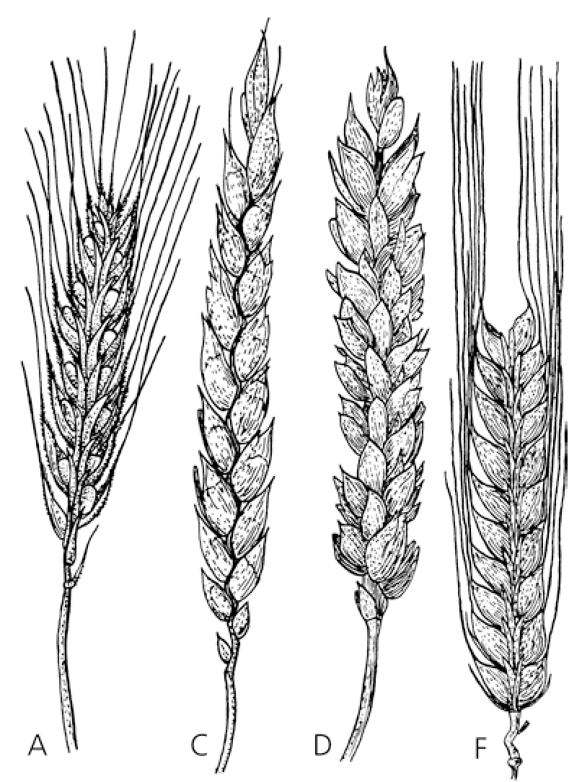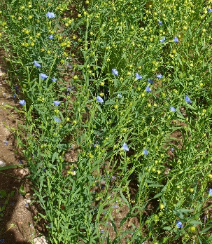

Einführung in die Kulturpflanzengeschichte

Im Kurs werden theoretische und praktische Kenntnisse im Umgang mit archäobotanischem Material vermittelt. Der Schwerpunkt liegt auf dem Erwerb erster Formenkenntnisse zur Bestimmung verkohlter Samen, Früchte und Holzkohlen anhand von Vergleichsmaterial und Bestimmungsliteratur sowie der unmittelbaren Anwendung dieser Kenntnisse.
Die Kursteilnehmer werden Material aus archäologischen Grabungen aufbereiten, auslesen und weitgehend taxonomisch bestimmen. Die gefundenen Arten und Pflanzenreste dienen dann der Rekonstruktion von Landwirtschaft und Paläoumwelt der untersuchten archäologischen Siedlung. Die Arbeiten erfolgen im Labor und am Binokular unter Anleitung und Hilfestellung der Kursleiter und setzen keine spezifischen Vorkenntnisse voraus.
Der Vorlesungsteil behandelt grundlegendes Wissen u.a. über Erhaltungsfähigkeit und Bestimmbarkeit botanischer Reste, Beprobungsstrategien, Isotopenanalysen sowie die Entstehung und Ausbreitung wichtiger Kulturpflanzen.

Betreuung: Dr. Frank Schlütz, Dr. Lyudmila Shumilovskikh, Prof. Dr. Hermann Behling
Teilnahme: ab 1. Semester, BIODIV BSc u. MSc, BIO, UFG, UWG, GEO, GEG; max. 15 Plätze
Dauer: 02.07 – 06.07.2018, täglich 8:15 – 16:00 Uhr
Ort: Praktikumsgebäude am Alten Botanischen Garten, Wilhelm Weber-Str. 2 A, Raum MN 40, Kursraum A
Leistungsnachweise: Vorlesung (630591) Anwesenheit, Übungen (630603) die im Kurs angefertigten Zeichnungen (beides BIODIV 434)
Anmeldung: Bitte bis 30.04.2018 bei Herrn Dr. Christiansen jchrist@gwdg.de, 0551/39-5739

